Экспедиция-2008.
Текст беседы Коськина А. (КОС) с поисковиком 1959г. Моховым Анатолием Григорьевичем (МАГ) по делу Дятловцев авг. 2008 г, гора Холат-Чахль (1079).
Текст составлен по видеозаписи беседы.
Текст записан и отредактирован НАВИГ, Verden.
При цитировании ссылка обязательна.
Использование текста или видеозвукозаписи полностью без разрешения авторов запрещено.

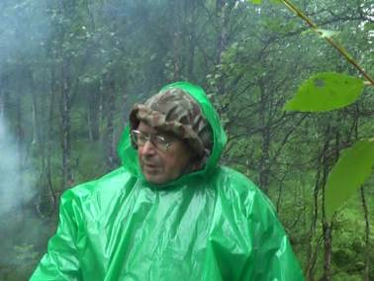
МАГ: Повар выполнял обязанности связиста Ортюков его послал сюда. Мы подъехали к повару. Он говорит: «Видите вот ёлки срубленные?" Вот такие вот елочки срубленные и от них след идёт хвои насыпанной на снегу. И след хвои исчезает под снегом. Он шёл вон там вон, к этому берегу, я могу показать, и исчезал. Повар говорит: «Идите обедайте и будем копать». А обедали мы где-то вот здесь, в этом лесу. Вот они сейчас пошли его искать.
КОС: А не на этом месте вы обедали?
МАГ: Нет, я не могу сказать...нет, надо было проехать. В какое-то место надо было проехать расстояние.
КОС: А ёлочки, он же выше, ёлочки
МАГ: Представит сразу не могу, как это всё было..Ну щупов тут было ...армия работала, она их набросала по всей округе знаете сколько? Я сейчас представлю всё это, со ориентируюсь немножко...Ехали со стороны...
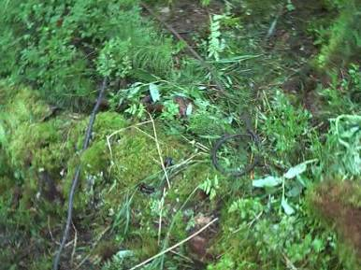
КОС: Со стороны палатки?
МАГ: Со стороны палатки. Ехали мы вон там, ниже ехали
КОС: Ниже ехали? По ручью вы ехали?
МАГ: Ниже ехали, по ручью на обед.
КОС: В лагерь?
МАГ: В лагерь на обед мы ехали. Вдруг где-то здесь вот этот повар, наш этот связник кричит: «Идите сюда." Вот примерно это место.
КОС: Нет, так это кедр же здесь-то. Вот же кедр стоит.
МАГ: Это кедр, но возле кедра должны быть ёлки.
КОС: Прямо возле кедра возле самого, что ли?
МАГ: Да, возле кедра ёлки.
КОС: Прям рядышком с кедром?
МАГ: Да, рядышком с кедром...
КОС: Не за 50 метров от кедра?
МАГ: Ну, недалеко...Я вот подозреваю, не эти ли ёлки, у них вершины были срезаны. И потом значит от них уходил след. След уходил под снег. Вот так...Куда это сейчас сориентироваться, сейчас я сразу даже и не скажу, ребятки. Ехали мы там.
КОС: Ну вы же не к кедру ехали, правильно? Вы в лагерь ехали?
МАГ: Нет. Мы ехали обедать. Мы ехали обедать, ребятки...
КОС: А вот этот повар-то вас именно на кедр привёл, показал?
МАГ: Да, он нас послал посмотреть на эти вот натрусанные ёлочки.
КОС: Так может они подальше были всё-таки? В радиограмме говорится, что 50 метров от кедра. То есть в радиограмме сказано «От кедра 50 метров».
МАГ: Может быть.
КОС: Нет, так 50 метров это же большое расстояние. Это же не рядышком.
МАГ: Большое расстояние, правильно Но там ручей есть?
КОС: Да, есть ручей.
МАГ: Вот. Значи где-то ёлки были... там вон уходили они под тот ручей.
КОС: То есть, не под этот, а под тот именно ручей?
МАГ: Не под этот, а под тот.
КОС: То есть, под тот ручей.
МАГ: Под тот, под тот ручей, тот, тот, тот ручей. Вот надо посмотреть ещё...Где эти ёлки?
КОС: Ну давайте, к тому ручью пройдём.
Голос: Вот здесь верхушки видно, что срезаны и они растут кривые.
МАГ: Я сейчас вспоминаю, вспоминаю, как это было, так вот...Этих вот ёлок... вон там они были, ёлки. Тела были ещё ниже, ниже конечно. Фотографию-то помните? Ну нашли настил?
КОС: То есть, настил был здесь?
МАГ: Настил нашли, а на настиле пусто.
КОС: А тела от настила на каком расстоянии были? Не помните?.....
МАГ: Нет. Я думаю, что не далеко
КОС: Написано, что 6 метров.
МАГ: В тот же вечер довольно быстро мы их нашли...Ну я не знаю, метров 20. Метров 20 там ниже находились эти тела...Вот надо ещё по фотографиям посмотреть...Мы ведь их вынимали, да?
КОС: Да.
МАГ: Вынимали. Но дело в том что лес, совершенно не похожий на тот, который тогда был...
Вот где-то здесь был организован настил...
КОС: А настил-то был на берегу ручья? Или в ручье в самом?
МАГ: Да нет, в самом внизу, там где просто снегу было меньше. Они нашли складку местности, где меньше снега.
КОС: Рядом с ручьём, да? И там воды не было?
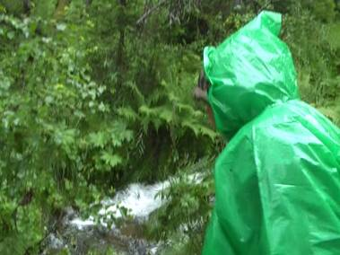
МАГ: Воды не было.
КОС: А вода рядом была?
МАГ: Тогда ещё воды не было. Когда мы нашли, тогда ещё воды не было...
КОС: Вода позже
МАГ: Ааа, когда мы их нашли пониже, они уже были в воде.
КОС: Вверху не было, а пониже была вода, да?
М.:Место, откопанное от снега под настилом...под настилом воды не было.
КОС: Но настил был ручье в самом?
МАГ: В самом ручье, но ручья не было ещё. В этом месте воды не было.
КОС: В самом ручье не было воды? А вода была ниже, да?
МАГ: Вода была ниже
КОС: И там уже были тела?
МАГ: Там уже были тела. Их снесло, то ли подвижками снега их столкнуло туда...И уже там пошла вода.
..............нашёл несколько ёлок, которые явно распилены, срезаны на правом берегу ручья.ххххх Здесь несколько... 5-6. И хвоя от них была рассыпана, они ... вершинки таскали и укладывали.
КОС: А ёлки толстые были, нет?
МАГ: Елки? Диаметром ну вот таким вот.
КОС: То есть, как черенок лопаты...
Голос: Получается 40-50 миллиметров...
МАГ: При чём ведь можно их количество срезанных сосчитать с тем, что лежит...оно спилено, их же там немного было
КОС: Так ведь настила-то уже нету....Да нет, они могли себе устроить схорон. Схорон они могли устроить себе по всей длине этого берега.
(Прим. ред: шум на записи, видимо, идёт осмотр местности.)
МАГ: Там где ближе всего...Если мы вот так ...вот я по складкам местности помню...как мы их пересекали......вот в этом, должно быть..Здесь как раз место удобное для..
Голос: Ну вот более закрытое...
МАГ: А потом занесло всё снегом и всё...вон какой берег...
надо учитывать, видимо, откуда мы их вынимали и как мы их транспортировали...
(Прим: ред: Треск, помехи сплошные)
МАГ: Где мы их вынимали? Где-то здесь могли вынимать.
КОС: А упаковывали тела где? Далеко от ручья? В лапник заворачивали где?
МАГ: Как в лапник заворачивали?
КОС: Ну, для транспортировки подготавливали?
МАГ: У нас для транспортировки на фотографии видно лыжи, сколоченные палками.
КОС: А где вы это сколачивали?
МАГ: Ну где, у себя в хозяйстве ж были
КОС: Нет, на месте или вы их в лагерь несли? Или где-то здесь?
МАГ: Доски были, хозяйство же разное было, упаковки, ведь имущество же разное было, продукты там...упаковочная продукция
КОС: Понятно. А тела-то рядом с ручьём на лыжи?
МАГ: Что?
КОС: Достали и на лыжи прямо их рядом с ручьём положили?
МАГ: Рядом с ручьёМАГ: Я Вам могу показать фотографии-то, они у меня есть...И на них набиты уже поперечины. В поперечены мы закладывали трупы...Не в поперечены, а в спальники. Спальники клали на поперечены и везли к перевалу. Откуда-то отсюда....в сторону перевала...
МАГ: Они поперёк перевала, понятно, да?
Голос: нет, но вот основной ручей как раз в сторону перевала, основной ручей, основной исток Лозьвы...основной исток Лозьвы как раз в сторону перевала течёт. А эти вот два притока, они перпендикулярны, но они немножко под углом...
МАГ: Возвращаемся с палаткой, по лыжне. Естественно, что здесь лыжни у нас были везде. И куда-то поехали в свой лагерь, туда примерно...А нас со стороны подзывает повар. Кричит: «Идите сюда!». Мы свернули с лыжни, которая вела в лагерь, вот сюда куда-то, подъехали к нему. Он показывает срубленные ёлки, уходит трусцой насыпанная хвоя под снег и пропадает. «Вот идите обедать и будете здесь копать». А это место вот этим лагерем я не могу назвать, потому что мы ехали оттуда, с того направления...
МАГ: ....аллюминивые щупы, который один в другой вворачивается, полутораметровые по-моему. Или метровые. Так что можно было набрать три метра.
Голос: Они метровые были наверно, так что можно три метра набрать
МАГ: Этими мы не пользовались, металлическими щупами, армия ими пользовалась.

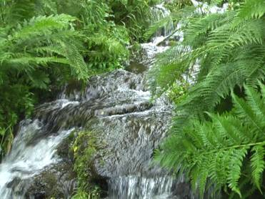

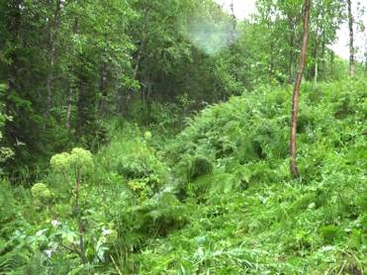
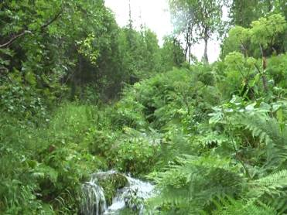
Фрагменты первого ручья, притока 4 Притока Лозьвы.
Фильм Коськина А.
Конец записи.

